DESCRIPTION DE POSTE – DIRECTEUR GÉNÉRAL
Réf : HR-JD-DG-SSO-001 – Version 1.0 – Date :

1. Identification du poste
- Titre : Directeur Général

2. Mission générale
Définir la stratégie globale de TELCOTEC et garantir l’intégration des exigences SSO dans toutes les activités.

3. Responsabilités principales
- Assurer le leadership stratégique et opérationnel de l’entreprise.
- Représenter TELCOTEC auprès des partenaires et autorités.
- Valider les budgets et investissements en matière de sécurité et santé au travail.

4. Responsabilités SSO spécifiques
- Fixer les objectifs SSO annuels.
- Superviser la performance SSO via les rapports trimestriels.
- Garantir la mise en place d’un système de management SSO conforme aux lois locales et internationales.

5. Compétences requises
- Leadership et gestion d’équipe.
- Connaissance des normes locales et internationales SSO.
- Capacité de décision et de pilotage stratégique.
Fait à Tunis, le 03/01/2025
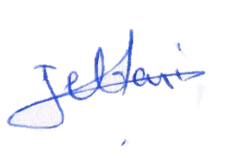

Directeur Technique : MASMOUDI Taieb

Responsable QHSE : JEBARI Ahmed
Directeur Général : EllOUZE Malek
Cachet officiel de TELCOTEC

